CỘNG HÒA XÃ HỘI CHỦ NGHĨA VIỆT NAM
Độc lập – Tự do – Hạnh phúc
-----------
Tp. Hồ Chí Minh, ngày 12 tháng 05 năm 2024
BIÊN BẢN
BÀN GIAO SẢN PHẨM PHẦN MỀM
Dự án:
Phần mềm Quản lý phòng khám Răng – Hàm – Mặt
Hôm nay, ngày 12 tháng 05 năm 2024, tại Quận 7, TP. Hồ Chí Minh, chúng tôi gồm:
BÊN GIAO: N9 – KURAMA MÔN CÔNG NGHỆ PHẦN MỀM, TRƯỜNG ĐẠI HỌC TÔN ĐỨC THẮNG
Địa chỉ: 19 Đ. Nguyễn Hữu Thọ, Tân Hưng, Quận 7, Thành phố Hồ Chí Minh
Số điện thoại: 028 3775 5052 Mã số thuế:
Đại diện:
- Sinh viên: Huỳnh Hoàng Tiến Đạt, Chức vụ: BA (Business Analyst) – người bàn giao sản phẩm phần mềm
BÊN NHẬN: PHÒNG KHÁM RĂNG – HÀM – MẶT
Địa chỉ:
Số điện thoại:
Đại diện:
- Anh: Đỗ Trần Long Nhân, Chức vụ: Bác sĩ nha khoa – Người tiếp nhận sản phẩm phần mềm được bàn giao
Hai bên cùng bàn giao sản phẩm/tài liệu (đã được kiểm tra, nghiệm thu) để thực hiện dự án theo:
STT | Sản phẩm phần mềm | Hình thức | Ghi chú
1 | Phần mềm Quản lý phòng khám Răng – Hàm – Mặt | Bản Nén File Zip
Hai bên xác nhận đã giao và nhận đầy đủ sản phẩm theo danh sách ở trên.
Biên bản lập thành 2 bản, mỗi bên giữ 1 bản có giá trị pháp lý như nhau.
Người nhận  (Ký tên, đóng dấu)  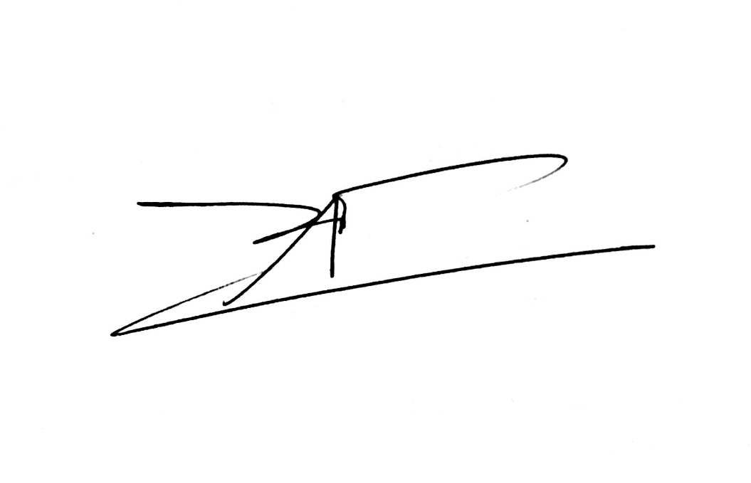  Đỗ Trần Long Nhân | Người giao  (Ký tên, đóng dấu)  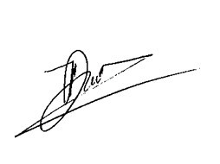  Huỳnh Hoàng Tiến Đạt
ĐẠI DIỆN BÊN NHẬN  (Ký, họ tên và đóng dấu) | ĐẠI DIỆN BÊN GIAO  (Ký, họ tên và đóng dấu)
Đỗ Trần Long Nhân Huỳnh Hoàng Tiến Đạt

